Nakładka na materac 180x200 - dlaczego warto ją kupić?
Dlaczego warto w wyposażeniu swojej sypialni mięc nakładkę na materac 180x200? O tym dowiesz się, czytając nasz artykuł. Zapraszamy!

Materac - najważniejszy element łóżka

Zgodzicie się z nami, że centralną częścią sypialni jest miejsce, w którym znajduje się łóżko. Natomiast najważniejszym elementem łóżka jest materac. To dzięki niemu po całym dniu stresów, obowiązków i wszelkich aktywności jesteśmy w stanie zregenerować nasz organizm podczas snu. Dlatego też warto na wybór materaca poświęcić troszkę więcej czasu. Kolejną ważną kwestią jest uświadomienie sobie faktu, iż nakładki na materac są tak naprawdę niezbędne by nasz syn nie tylko był komfortowy ale także zdrowy. Dlaczego nakładka na materac 180x200 to dobry pomysł dla ciebie i innych domowników?

Nakładka na materac 180x200 w ofercie Luksusowy Sen

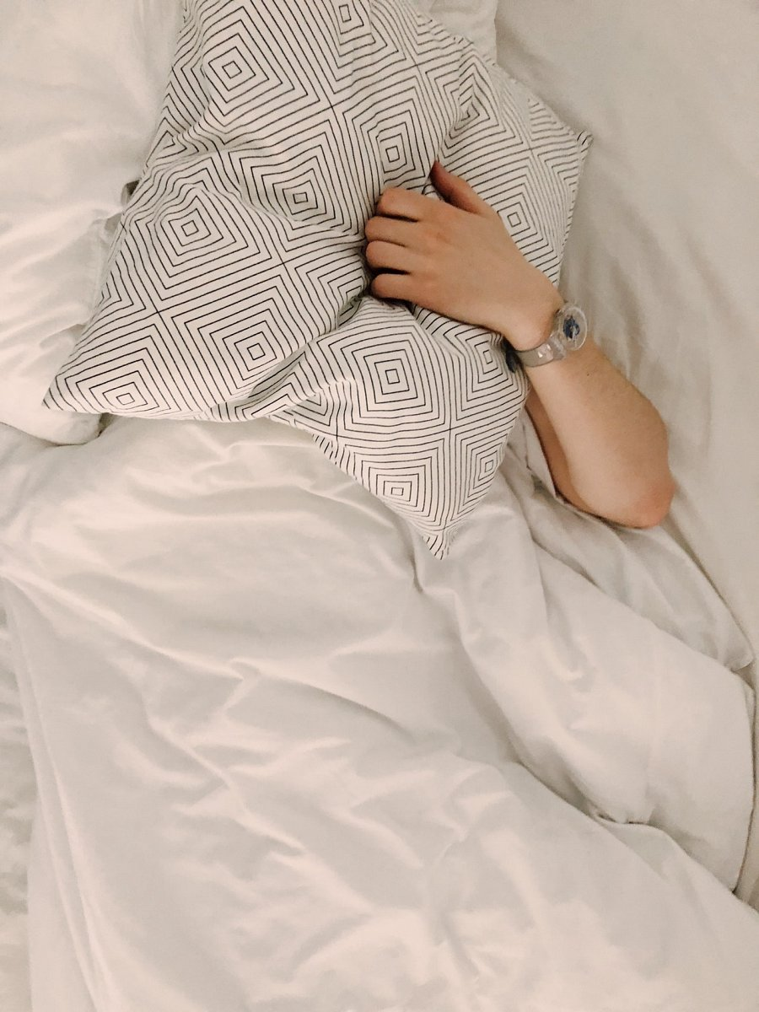
Nakładki na materac stosowane są do tego, aby ochraniać go przed zabrudzeniami ale nie tylko! Podkładki są także barierą pomiędzy materacem a nami, dzięki czemu odradzamy się od bakterii, roztoczy, drobnoustrojów i kurzu. Co ważne nakładka na materac 180x200 dostępna w sklepie internetowym luksusowy sen jest także odporna na wszelkiego rodzaju płyny. Jest to zatem dobrym rozwiązaniem dla osób, które mają problem z potliwością a także dla dzieci. W ofercie znajdziesz nakładki z wszelakim wypełnieniem na przykład silikonowym, które są bezpieczne dla alergików oraz z wypełnieniem z naturalnego pierza gęsiego. Te zaś są doskonałe dla osób lubiących przyjemną miękkość.

